Tento materiál byl vytvořen v rámci projektu Operačního programu Vzdělávání pro konkurenceschopnost.
Projekt MŠMT ČR | EU PENÍZE ŠKOLÁM
Číslo projektu | CZ.1.07/1.4.00/21.2079
Název projektu školy | Inovace ZŠ Bílé Podolí
Šablona III/2 | Inovace a zkvalitnění výuky prostřednictvím ICT

SADA č. VI
Identifikátor: VY_32_INOVACE_SADA VI_Aj, DUM 8
Vzdělávací oblast: Jazyk a jazyková komunikace
Vzdělávací obor: Anglický jazyk

Autor: Stanislava Šindelářová
Základní škola a Mateřská škola Bílé Podolí, okres Kutná Hora
Hodina byla pilotně odučena 16. 10. 2012 v třídě II., 5. ročníku.

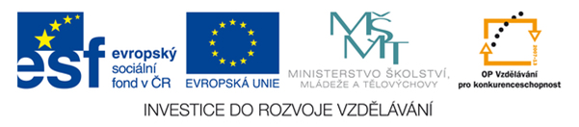
METODICKÝ LIST

Název: KOMUNIKACE, 5. ročník
Stručná anotace: Procvičování slovní zásoby, tvorby vět, časování sloves, rozvoj komunikačních dovedností v anglickém jazyce
Postup práce:
- Jednotlivé sítě krychlí vystřihneme a složíme. Žákům předložíme libovolný počet hracích kostek, volíme podle věkové skupiny a požadované náročnosti.
- Každý žák hodí daným počtem kostek a podle obrázků (slov), které mu padnou, se snaží vymyslet větu, kterou anglicky vysloví nahlas. Ostatní žáci kontrolují obsahovou správnost, slovosled, vyčasování slovesa…
- Žáci se postupně střídají.
- Kostky můžeme libovolně střídat, vytvořit si jiné podle aktuální slovní zásoby atd.

Zdroje obrázků:
Knihovna SW Microsoft – www.office.microsoft.com
příklady hracích kostek
kdo?





co dělá?

s kým?





oni
ona
on
my
já
ty

psát

mít
jíst
číst

mít rád

dělat

jak
co

kdy
kam
kde

proč

prázdná síť krychle

